**МИНИСТЕРСТВО ОБРАЗОВАНИЯ РЕСПУБЛИКИ БЕЛАРУСЬ**

**БЕЛОРУССКИЙ ГОСУДАРСТВЕННЫЙ УНИВЕРСИТЕТ**

**ФАКУЛЬТЕТ ПРИКЛАДНОЙ МАТЕМАТИКИ И ИНФОРМАТИКИ**

**Кафедра информационных система управления**

Лабораторная работа № 3

**Методы решения задачи Коши**

**Выполнил**

Веренич Владислав Николаевич

3 курс 12 группа

**Преподаватель**

Будник А.М.

**Задание 1.**

Дана задача Коши вида

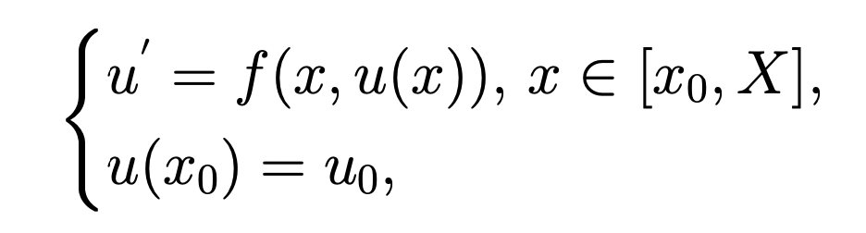



где $[x_{0};X]=[α_{j},1+α_{j}]$, $f(x,u)=\frac{u}{x}+x$, $u_{0}=α_{j}$ $(α_{j})$, $h=0.1$

Найти приближенное решение задачи Коши на сетке узлов при 10-ти разбиениях отрезка интегрирования, применяя методы 1-го (явный метод Эйлера) и 2-го (метод Рунге-Кутта при $A_{1}=\frac{1}{2}$) порядка точности. Алгоритм решения задачи

Метод Эйлера:

1. Значения функции в искомых узлах будет по формуле: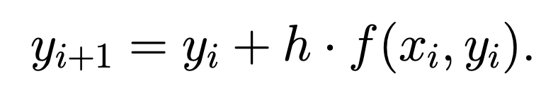
2. Вычислим значение u0 и получим значение y0.
3. Подставляем все данные в формулу.

Метод Рунге-Кутта:

1. Значения функции в искомых узлах будет по формуле.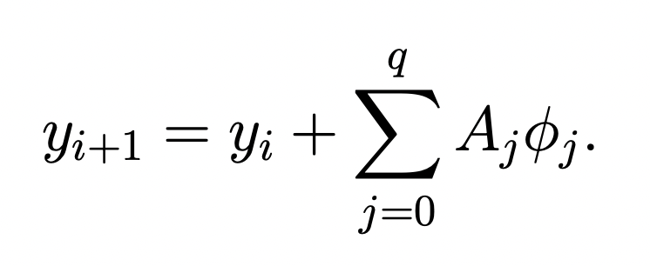

2. Воспользуемся рядом функций для вычисления 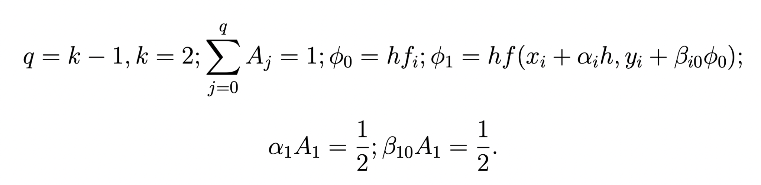

3. Значение y0 такое же, как в методе Эйлера.

2

Таблица 1: Явный метод Эйлера.

| xk |  | 0.95 | 1.05 | 1.15 |  | 1.25 | 1.35 |  | 1.45 | 1.55 | 1.65 | 1.75 | 1.85 | 1.95 |  |
| --- | --- | --- | --- | --- | --- | --- | --- | --- | --- | --- | --- | --- | --- | --- | --- |
| yk |  | 0,3766 | 0,3775 | 0,37404 |  | 0,36672 | 0,356 |  | 0,3426 | 0,3267 | 0,30885 | 0,2892 | 0,26827 | 0,2462 |  |
|  |  |  |  |  |  | Таблица 2: | | Метод Рунге-Кутта. | | | |  |  |  |  |
| xk |  | 0.95 | 1.05 | 1.15 |  | 1.25 | 1.35 |  | 1.45 | 1.55 | 1.65 | 1.75 | 1.85 | 1.95 |  |
| yk |  | 0,3766 | 0,3753 | 0,36973 |  | 0,36039 | 0,3487 |  | 0,3325 | 0,3149 | 0,2954 | 0,2743 | 0,2520 | 0,2287 |  |

**Явный метод Эйлера.**

Получившееся результаты вычисления u0 = 0.376664 и $= -0.3exp(-x)-0.7sin(x)$.

Заносим начальные значения в программу (Приложение 1 Рис. 1) и находим значения функции на промежутке [0.3, 1.3]. Полученные результаты в Таблице 1.

**Метод Рунге-Кутта.**

Сумма Ai = 1, т.к. у нас есть значение $A_{1}=\frac{1}{2}$, то $A_{0}=\frac{1}{2}$. Из уравнения получаем, что $α_{1} = β_{10}=1$, значения φ0, φ1 получаются по формуле во время выполнения.

Заносим значения в программу (Приложение 1 Рис. 2) и находим значе- ния функции на промежутке [0.95, 1.95]. Полученные результаты в Таблице 2.

**Постановка задачи. Часть 2**

Используя таблицу результатов, получить погрешность методов, сравнивая приближенное решение с точным.

**Алгоритм решения задачи**

1. Найти точное решение.
2. Найти разницу между точным и приближенным решением.

Точное решение задачи Коши имеет вид $x(-0.3exp(-x)-0.7sin(x) +C)$. Для оценки C подставим исходные данные и получим, что $C=-1.67743*10^{-16}$, следовательно, точное решение задачи Коши имеет вид

$x(-0.3exp(-x)-0.7sin(x) - 1.67743*10^{-16})$

|  |  |  |  |  | Таблица 3: Точное решение | | | | | | | |  |  |  |  |  |  |  |  |
| --- | --- | --- | --- | --- | --- | --- | --- | --- | --- | --- | --- | --- | --- | --- | --- | --- | --- | --- | --- | --- |
| xk | 0.3 | 0.4 | 0.5 | 0.6 | | 0.7 | | 0.8 | 0.9 | | 1.0 | |  | 1.1 | | 1.2 | | 1.3 | |  |
| yk | 0.332 | 0.473 | 0.640 | 0.834 | | 1.056 | | 1.308 | 1.592 | | 1.910 | |  | 2.264 | | 2.659 | | 3.098 | |  |
|  |  |  |  | Таблица 4: Явный метод Эйлера. | | | | | | | | |  |  |  |  |  |  |  |  |
| xk | 0.3 | 0.4 | 0.5 |  | 0.7 |  | 0.6 | 0.7 |  | 0.8 |  | 0.9 |  |  | 1.0 |  | 1.2 |  | 1.3 |  |
|  |  |  |  |  |  |  |  |  |  |  |  |  |  |  |  |  |  |  |  |  |
|  |  |  |  |  |  |  |  |  |  |  |  |  |  |  |  |  |  |  |  |  |
| yk | 0,3766 | 0,3775 |  | 0,36672 | 0,356 |  | 0,3426 | 0,30885 | 0,2892 | 0,26827 | 0,2462 | 0,3766 | 0,3775 | 0,37404 | 0.36672 |  | 0,356 |  | 0,3426 |  |
|  |  |  |  |  |  |  |  |  |  |  |  |  | |  |  |  |  |  |  |  |
|  |  |  |  |  | Таблица 5: Метод Рунге-Кутта. | | | | | | | |  |  |  |  |  |  |  |  |
| xk | 0.3 | 0.4 | 0.5 |  | 0.7 |  | 0.6 | 0.7 |  | 0.9 |  | 1.0 |  |  | 1.1 |  | 1.2 |  | 1.3 |  |
| yk | 0.332 | 0.472 | 0.638 |  | 0.831 |  | 1.052 | 1.303 |  | 1.586 |  | 1.902 | |  | 2.256 |  | 2.650 |  | 3.087 |  |
| R | 0.0 | 0.0008 | 0.002 |  | 0.003 |  | 0.004 | 0.005 |  | 0.006 |  | 0.007 | |  | 0.008 |  | 0.009 |  | 0.010 |  |

**Задание 3.**

Исходя из вида главного члена локальной погрешности, а также оценивая величину истинной погрешности, сделать вывод о точности каждого используемого метода.

Вывод. Локальная погрешность явного метода Эйлера

$ψ=u_{n}+hu_{n}'+\frac{h^{2}}{2}u_{n}''+O(h^{3})-u_{n}-hf_{n}=O(h^{2})$

локальная погрешность метода Рунге-Кутта

$ψ=\sum_{j=0}^{k}{}\frac{h^{j}}{j!}{r_{q}}^{(j)}+O(h^{k+1})=O(h^{3})$

Т.к. явный метод Эйлера имеет первый порядок точности, а метод Рунге-Кутта имеет второй порядок точности, то погрешность в методе Рунге-Кутта будет меньше, что и получилось на практике. В совокупности локальной погрешности, порядка точности и истинная погрешность, можно сделать вывод, что метод Рунге-Кутта точнее, чем явный метод Эйлера.

*Решение задачи Коши явным методом Эйлера*

| private static double f(double x, double y) {  return y / x + x * (0.95 * Math.exp(-x) + 0.05 * Math.cos(x));  }   private static List<Double> calculateY(List<Double> x) {  List<Double> y = new ArrayList<>();  y.add(0.376664);   for (int i = 0; i < 10; ++i) {  double currentY = y.get(i) + 0.1 * f(x.get(i), y.get(i));  y.add(currentY);  }   return y;  } |
| --- |

| private static double f(double x, double y) {  return y / x + x * (0.95 * Math.exp(-x) + 0.05 * Math.cos(x));  }   private static double getPhi0(double h, double x, double y) {  return h * f(x, y);  }   private static double getPhi1(double h, double x, double y) {  return h * f(x + h, y + getPhi0(h, x, y));  }   private static List<Double> calculateYRk(List<Double> x, double a, double h) {  List<Double> y = new ArrayList<>();  y.add(0.376664);   for (int i = 0; i < 10; ++i) {  double ai = a * getPhi0(h, x.get(i), y.get(i)) + (1 - a) * getPhi1(h, x.get(i), y.get(i));  double ny = y.get(i) + ai;  y.add(ny);  }   return y;  }   private static List<Double> calculateRangeKutta(List<Double> x) {  double a = 1.0 / 2;  double h = 0.1;  return calculateYRk(x, a, h);  } |
| --- |

Вычисление действительной погрешности

| private static void calculateRealError(List<Double> eulerY, List<Double> rkY, List<Double> realY, List<Double> e1, List<Double> r1) {  for (int i = 0; i < eulerY.size(); ++i) {  e1.add(Math.abs(realY.get(i) - eulerY.get(i)));  r1.add(Math.abs(realY.get(i) - rkY.get(i)));  }  } |
| --- |